BÀI TUYÊN TRUYỀN NGÀY KHAI GIẢNG NĂM HỌC MỚI 2025 – 2026 LỚP 4 TUỔI C2 – TRƯỜNG MẦM NON TIÊN THANH
Hòa trong không khí tưng bừng, rộn ràng của ngày hội “Toàn dân đưa trẻ đến trường”, sáng ngày khai giảng năm học mới 2025 – 2026, cô và trò lớp 4 tuổi C2, Trường Mầm non Tiên Thanh đã cùng nhau tham dự một ngày hội thật vui tươi, đầy ý nghĩa. Trong sân trường rực rỡ sắc màu cờ hoa, các bé lớp C2 trong trang phục đồng phục áo xanh – váy tím than gọn gàng, xinh xắn đã tự tin bước lên sân khấu cùng cô giáo. Những gương mặt hồn nhiên, ánh mắt long lanh và nụ cười rạng rỡ của các con đã làm bừng sáng cả không gian ngày hội.
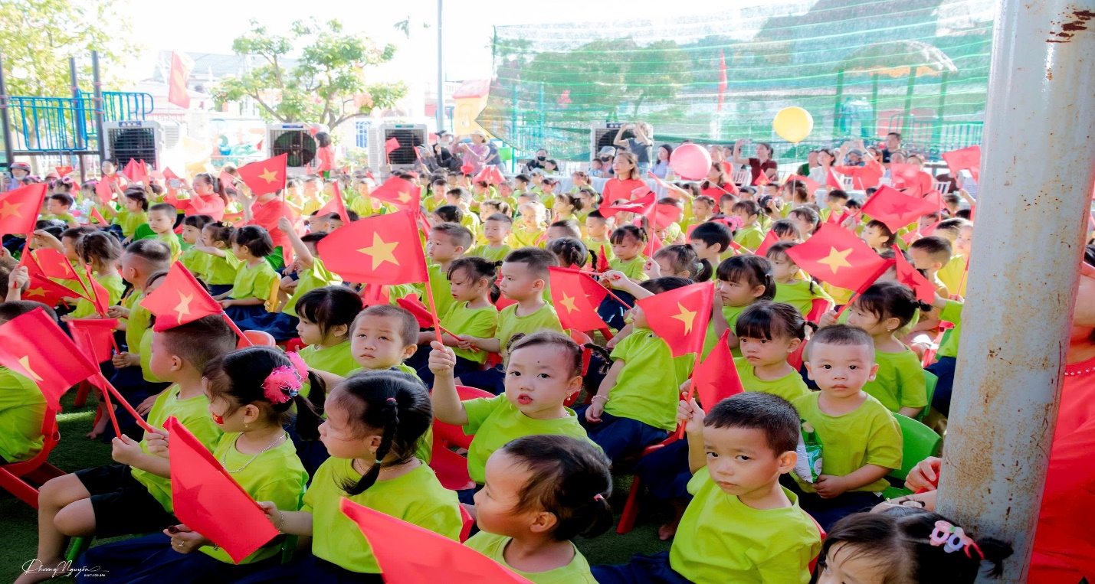
Các bé đã cùng nhau biểu diễn những tiết mục văn nghệ, đồng diễn với các động tác ngộ nghĩnh, dễ thương, để lại ấn tượng sâu sắc trong lòng phụ huynh và thầy cô. Hình ảnh các con đồng thanh vẫy tay chào, múa những điệu múa đơn giản mà đáng yêu thể hiện sự hứng khởi, tinh thần đoàn kết và niềm vui khi bước vào một năm học mới. Không chỉ trên sân khấu, trong lớp học các con cũng háo hức, phấn khởi khi cùng nhau vẫy cờ đỏ sao vàng, tạo nên không khí trang nghiêm nhưng cũng tràn đầy niềm vui trẻ thơ. Đây chính là minh chứng cho tinh thần yêu nước, lòng tự hào dân tộc được gieo mầm từ những ngày đầu đến trường. Ngày khai giảng năm nay thực sự là một dấu ấn đáng nhớ đối với tập thể lớp 4 tuổi C2. Qua hoạt động, các con không chỉ được hòa mình vào không khí lễ hội, mà còn được rèn luyện sự tự tin, tinh thần tập thể, tình yêu thương bạn bè và trường lớp. Với sự quan tâm của Ban giám hiệu nhà trường, sự đồng hành của phụ huynh và tình yêu thương tận tụy của các cô giáo, tin tưởng rằng các bé lớp C2 sẽ có một năm học 2025 – 2026 thật nhiều niềm vui, khỏe mạnh, chăm ngoan, học tập tốt và đạt nhiều thành tích đáng tự hào.
Một số hình ảnh của cô và trẻ trong ngày khải giảng năm học mới
